**МИНОБРНАУКИ РОССИИ**

**Санкт-Петербургский государственный**

**электротехнический университет**

**«ЛЭТИ» им. В.И. Ульянова (Ленина)**

**Кафедра МО ЭВМ**

отчет

**по лабораторной работе №3**

**по дисциплине «Построение и анализ алгоритмов»**

Тема: «Потоки в сети»

|  |  |  |
| --- | --- | --- |
| Студент гр. 6381 |  | Попов Н.В. |
| Преподаватель |  | Филатов А.Ю. |

Санкт-Петербург

2018

**Цель работы.**

Нахождение максимального потока в сети, а также фактической величины потока, протекающего через каждое ребро, используя алгоритм Форда-Фалкерсона.

**Описание алгоритма.**

В процессе работы алгоритма происходит обработка всех возможных результатов поиска в глубину пути из истока в сток с пересчетом максимального возможного потока через этот путь на каждой итерации. При пересчете потока через данный путь происходит поиск допустимого увеличения потока на каждом из рёбер и выбор наименьшего из них с последующим увеличением или уменьшением потока на эту величину на каждом из рёбер в зависимости от его направления.

**Описание функций.**

* Graph *buildGraph() – считывание и построение графа
* void Graph::findMaxFlow(Vertex* point_from, Vertex* point_to) – поиск максимального потока из point_from в point_to
* void Graph::visitVertex(Vertex* vertex, Vertex* point_to) – посещение вершины vertex
* int Graph::findMinimum(Vertex* point_from, Vertex* point_to) – поиск минимальной величины увеличения потока в пути из point_from в point_to
* void Graph::setMinimum(Vertex* point_to, int minimum) - установить значения потока в пути
* void Graph::printAnswer(Vertex* point_from) – вывод максимального потока в графе и потока через каждое ребро
* char Vertex::getName() const – получение имени вершины
* bool Vertex::isVisited() const – проверка была ли посещена вершина
* void Vertex::SetVisit(bool visited) – установить новое состояние посещенности

**Тестирование.**

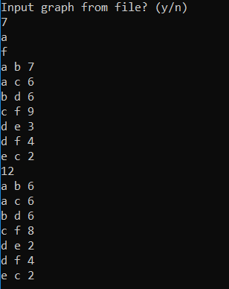

Рисунок 1. Алгоритм Форда-Фалкерсона. Пример №1.

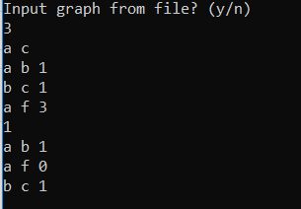

Рисунок 2. Алгоритм Форда-Фалкерсона. Пример №2.

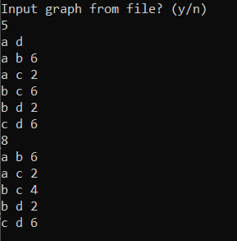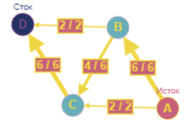

Рисунок 3. Алгоритм Форда-Фалкерсона. Пример №3.

**Вывод.**

В процессе выполнения лабораторной работы был реализован алгоритм Форда-Фалкерсона для поиска максимального потока в сети, а также фактической величины потока, протекающего через каждое ребро.